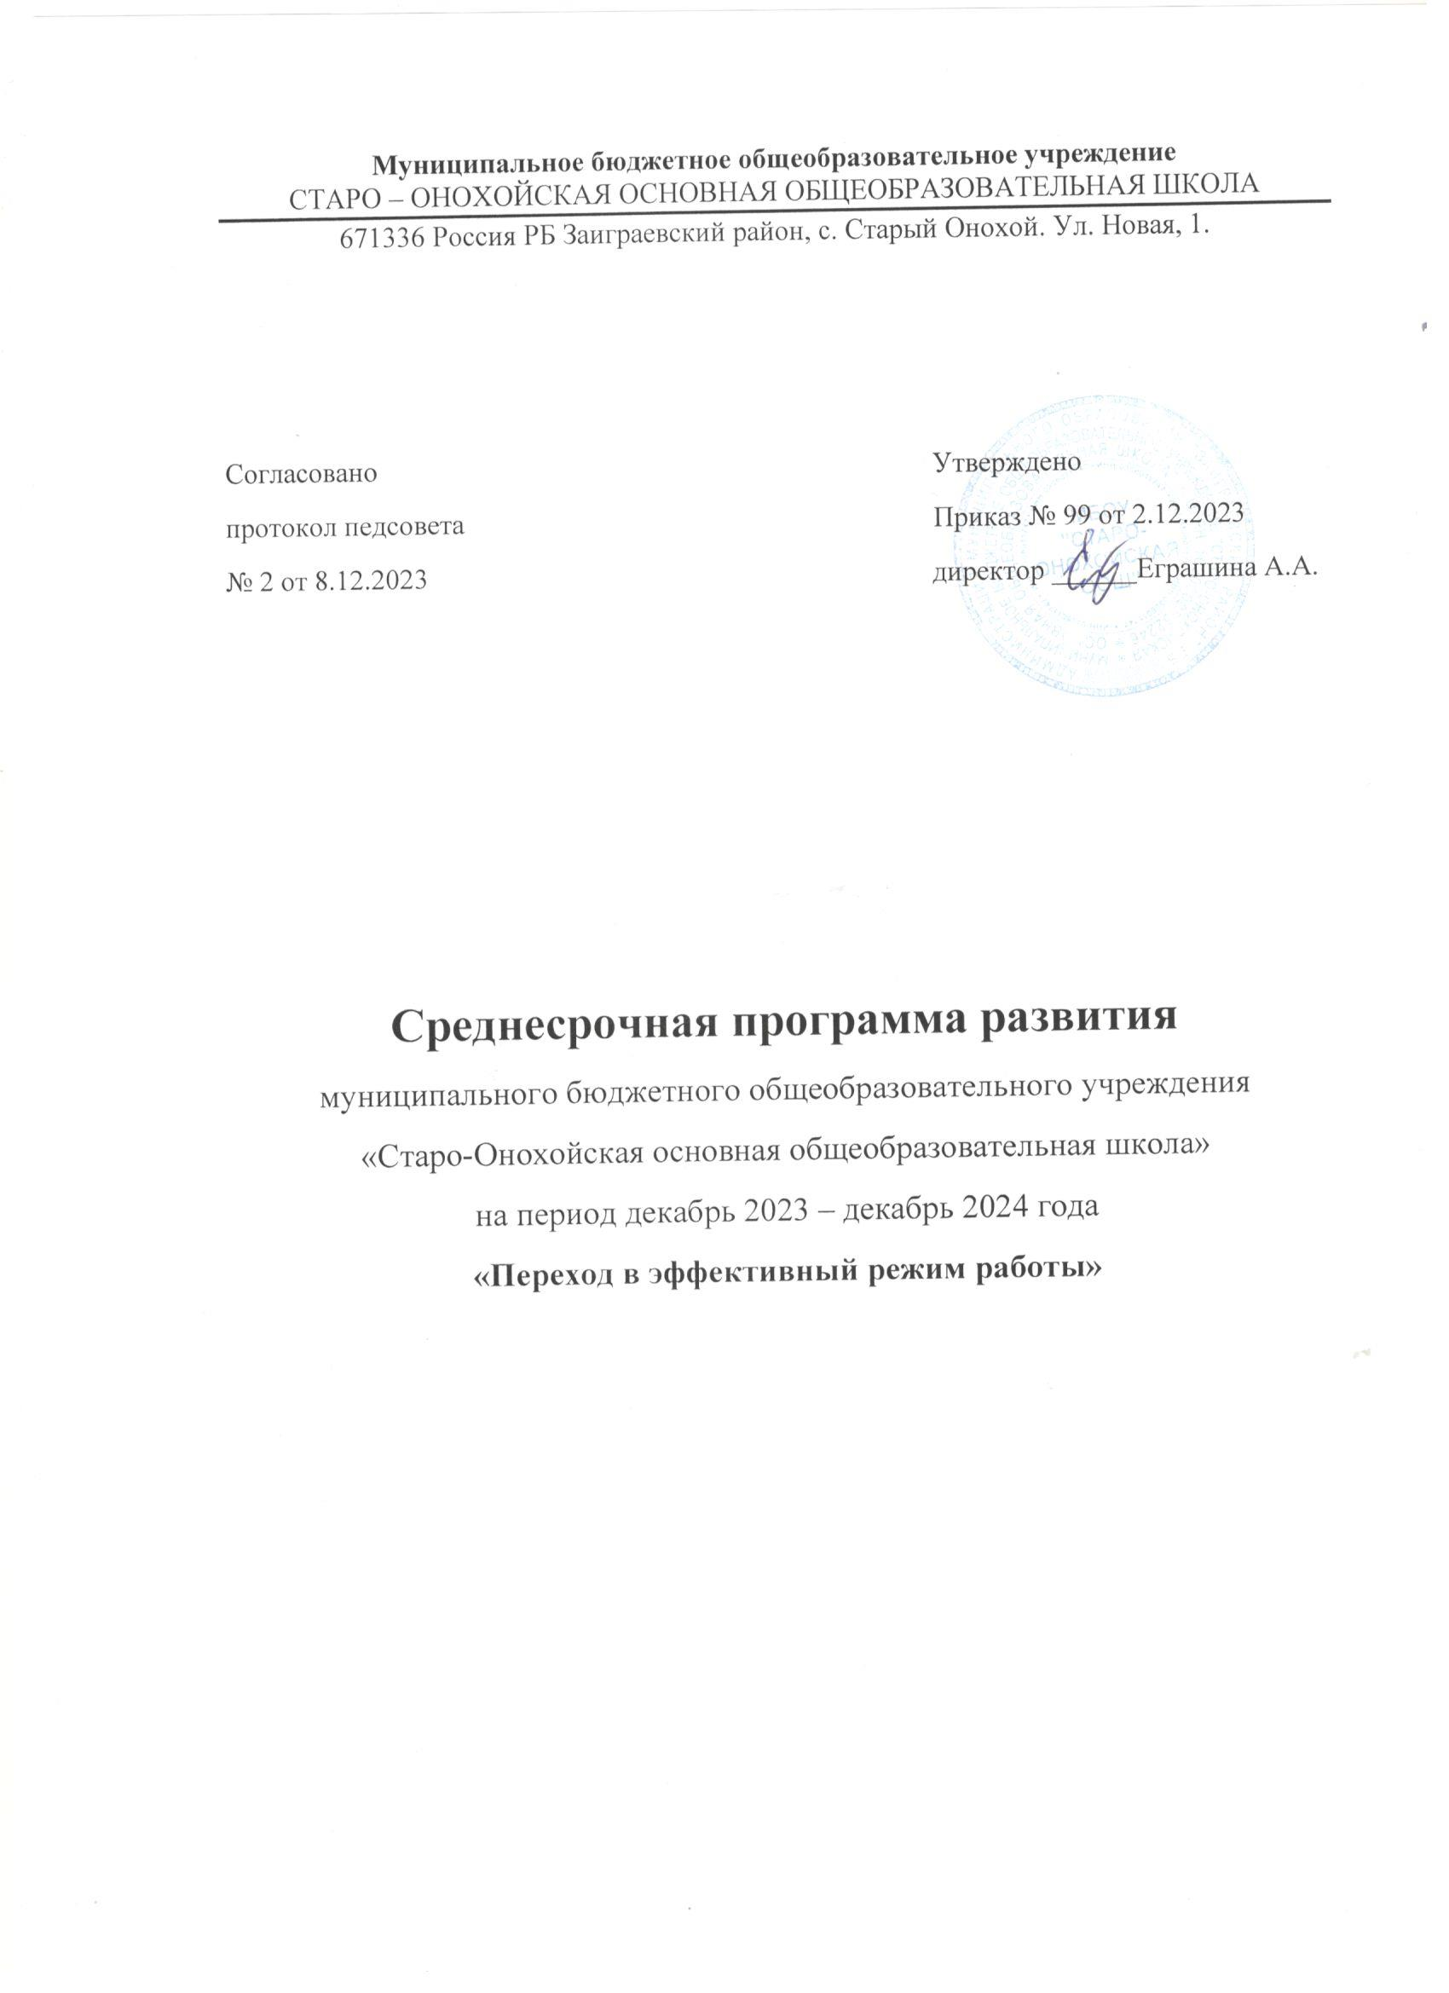

1. Паспорт Среднесрочной программы развития

Наименование программы | Среднесрочная программа развития МБОУ «Старо-Онохойская ООШ» на период декабрь – декабрь 2023-2024 г. «Переход в эффективный режим работы»
Цель  программы | Повышение качества образования в школе через обеспечение условий равного доступа к получению качественного общего образования каждым ребенком независимо от социального статуса и материального положения семей, в том числе с использованием дистанционных образовательных технологий.
Задачи  программы | 1. Повысить качество результатов обучающихся по итогам оценочных процедур (ВПР, ОГЭ).  2.Продолжить работу по формированию и оценки функциональной грамотности учащихся;  3. Совершенствовать преемственность НОО и ООО
Целевые  индикаторы и  показатели  программы | Подпрограмма 1. Повышение учебной неуспешности учащихся  «Успех ученика – успех школы» | 1.Доля учащихся, охваченных внеурочной деятельностью;
 |  | 2. Разработка индивидуальных образовательных траектории для учащихся в академические трудности
 |  | 3.Положительная динамика доли учащихся 5-8 классов, принимающих участие в проектах, олимпиадах, конкурсах;
 |  | 4.Проведение индивидуальных дополнительных занятий с учащимися, имеющими академическую задолженность.
Сроки и этапы реализации  программы | 1 этап (декабрь 2023 год): аналитико-диагностический и организационный, включающий:  - разработка среднесрочной программы развития МБОУ «Старо-Онохойская ООШ»;  2 этап (январь 2024 - ноябрь 2024 гг.): Этап реализации программы, включающий:  - выполнение мероприятий, согласно графикам;  - промежуточный контроль реализации Программы;  3 этап (декабрь 2024 г.): практико-прогностический, включающий:  - анализ, обобщение результатов проведенной работы;  - подведение итогов, осмысление результатов реализации Программы;  - оценка ее эффективности на основе индикаторов и показателей успешности выполнения;  - определение новых стратегических задач развития школы и конструирование дальнейших путей развития.
Основные мероприятия  или проекты, программы/  перечень подпрограмм | 1. Подпрограмма. Повышение учебной неуспешности учащихся  «Успех ученика – успех школы»  1. Организация диагностики уровня учебной мотивации обучающихся 5 - 8 классов, выявление ведущих учебных мотивов;  2. Аудит программ внеурочной занятости, оценка охвата обучающихся внеурочной занятостью;  4. Организация школьной конференции «Шаг в науку», защита научно-исследовательских, социальных, творческих проектов школьников;  5. Организация участия обучающихся в районных, республиканских научно-исследовательских, творческих, спортивных мероприятиях и конкурсах.  6. Отработка заданий по развитию функциональной грамотности учащимися 5-9 классов на электронном тренажере (сайт fg.resh.edu.ru).  7. Проведение индивидуальных дополнительных занятий с учащимися, имеющими академическую задолженность.  8. Отработка заданий, контрольных работ, ВПР в Яклассе.
Ожидаемые конечные  результаты реализации программы | - Повышение качества образования в школе.  - Рост познавательной мотивации учащихся.  - Оптимизация учебно-воспитательного процесса.  - Усиление ответственности родителей и их роли в достижении результативности обучения, участие в жизни школы.  - Интенсификация процесса обмена опытом и диссеминации позитивных результатов на семинарах, мастер-классах и т.п.
Исполнители | Ответственным за реализацию среднесрочной программы является директор Еграшина Александра Александровна.  По рисковому профилю определены ответственные:  - Повышение учебной неуспешности учащихся – зам по УВР Ефимова К.С.
Порядок  управления  реализацией программы | Директор:  - разработка концептуальных оснований, стратегических целей образовательной организации, определение критериев оценивания реализации Программы, общий контроль перехода школы в эффективный режим работы;  - разработка и корректировка нормативно-правовых документов;  - обеспечение активного взаимодействия и сотрудничества участников образовательного процесса;  - морально-эмоциональная поддержка участников реализации Программы;  Заместитель директора по учебно-воспитательной работе:  - системный анализ проблем и планирование деятельности, направленной на их разрешение;  - организация и разработка механизма активного взаимодействия и сотрудничества участников образовательного процесса (учащихся, родителей, педагогических работников, социальных партнёров);  - организация повышения квалификации педагогических кадров, формирование компетенции психолого-педагогического сопровождения, профессионального самоопределения учащихся;  - развитие творческих инициатив, мобильности педагогических работников, обобщение и распространение передового опыта;  - оказание информационно-методической помощи в планировании перспектив развития педагогических работников;  - организация взаимопосещения уроков, внеурочной деятельности с последующим самоанализом и анализом достигнутых результатов;  - анализ состояния преподавания по итогам промежуточного, итогового контроля;  - текущий контроль реализации перехода школы в эффективный режим работы.  Педагогические работники:  - обеспечение предметной готовности выпускников к сдаче ГИА;  - проведение предметной диагностики с целью оценки уровня усвоения учащимися учебной программы;  - повышение профессиональной квалификации и компетентности работе с разными категориями учащихся: освоение новых образовательных технологий, активных методов обучения и др.;  - разработка и проведение социальных и профессиональных проб, организация онлайн-экскурсий, онлайн- встреч с представителями различных профессий;  - активное использование в образовательном процессе метода проектов, проблемных ситуаций и др.;  - сопровождение обучающихся по выстраиванию индивидуального образовательно-профессионального маршрута;  - активное использование в педагогической деятельности материалов образовательных сайтов, сайта школы;  -участие в создании копилки педагогических идей; - разработка индивидуального плана развития.  Классные руководители:  - информирование и осуществление постоянной связи между субъектами образовательного процесса;  - оказание психолого-педагогической поддержки учащихся;  - организация взаимодействия учащихся, педагогических работников, родительской общественности, социальных партнёров по выстраиванию учащимися образовательно-профессиональных маршрутов;  - проведение рефлексии собственной деятельности учащихся;  - морально-эмоциональная поддержка учащихся, родителей (законных представителей).

Анализ исходного состояния школы

МБОУ «Старо Онохойская ООШ» основана в 1971 году, расположена на территории сельского поселения Старо – Онохойское. Удаленность от районного центра, поселка Заиграево, составляет 25 километров.

В селе Старый Онохой проживает 976 человек. Из них 38% составляют дети от 0 до 18 лет, 27% пожилое население. Работу в селе обеспечивают объекты социальной инфраструктуры: школа, ДК. Большая часть трудоспособного населения села работает за его пределами, в г. Улан-Удэ и расположенных в Заиграевском районе предприятиях, есть безработные жители.

Социальный паспорт школы: обучающиеся из многодетных семей: 39 (19 семей), малообеспеченных семей – 29 обучающихся (18 семей); дети, находящиеся в ТЖС - 13 (8 семей) и СОП (1 семья).
Решение данной задачи возможно при повышении профессиональных компетенций педагогов, развитии инструментов самооценки, диагностики образовательного процесса и результатов, повышении мотивации к обучению учеников и их родителей.

Контингент обучающихся
Учебный год | Количество детей
2021-22 | 117
2022-23 | 120
2023-24 на 15.12.23 | 122

Класс-комплектность на 15.12.2023г.

1 класс | 2 класс | 3 класс | 4 класс | 5 класс | 6 класс | 7 класс | 8 класс | 9 класс
12 | 12 | 11 | 12 | 14 | 11 | 16 | 12 | 19

3 учащихся обучается на домашнем обучении

2. ОСНОВНОЕ СОДЕРЖАНИЕ

- Основные цель и задачи Среднесрочной программы, сроки и этапы её реализации, перечень целевых индикаторов и показателей, отражающих ход её выполнения

Целью Программы: повышение качества образования в школе через обеспечение условий равного доступа к получению качественного общего образования каждым ребенком независимо от социального статуса и материального положения семей, в том числе с использованием дистанционных образовательных технологий. повышение образовательных результатов обучающихся МБОУ «Старо-Онохойская ООШ»
Указанная цель будет достигнута в процессе решения следующих задач:
1. Провести диагностику уровня учебной мотивации обучающихся 5 - 8 классов, выявить ведущие учебные мотивы;
4. Провести аудит программ/курсов внеурочной деятельности; оценить охват обучающихся 5- 8 классов внеурочной деятельностью по направлениям;
5. Провести анкетирование обучающихся 5-8 классов и их родителей (законных представителей) с целью выявления предпочтений в части курсов внеурочной деятельности;
6. Увеличить количество обучающихся, участвующих в конкурсах, олимпиадах, проектах;
7. Создать условия для эффективного обучения, применение педагогических технологий, обеспечивающих системно-деятельностный подход, личностно-ориентированное обучение;
8. Совершенствовать внутришкольную систему управления качеством образования: отслеживание и контроль за соответствием оценок внутренних и внешних мониторингов (ВПР, ГИА и др);
9. Повысить долю удовлетворительных результатов по ВПР, повысить долю соответствия оценок, полученных по ВПР и по итогам промежуточной аттестации;
10. Увеличить долю учащихся, получивших «4» и «5» по итогам ГИА.
11. Мотивировать родительскую общественность к участию в жизни школы, к управлению школой;

В результате наблюдения и применения практических методов обследования в условиях сотрудничества с коллективом педагогических работников школы проведена работа с рисковым профилем школы, обследование факторов риска.
Выявлен один ключевой риск, на преодоление которого разрабатывается программа действий до конца 2024 года:
Повышение учебной неуспешности учащихся «Успех ученика – успех школы»
Основными очевидными причинами сниженных образовательных результатов в школе на уровне ниже пороговых значений являются:
- территориальный барьер: удаленность школы от культурных центров;
- увеличение количества немотивированных к обучению детей.
Стратегия изменений должна быть направлена на:
- создание эффективной внутренней системы управления качеством образования в школе;
- повышение эффективности профессиональной деятельности педагогов в условиях непрерывного повышения профессионального мастерства педагогов.
Вывод: проведенный анализ позволяет оценить, что риск влияют на развитие образовательной системы школы, а внешние возможности и внутренний потенциал учреждения позволят внедрить новые механизмы, обеспечивающие развитие качественного образования. Стратегия развития ориентирована на внутренний потенциал развития школы, возможности муниципального образования «Заиграевский район», инновационные технологии управления и обучения.
Комплекс решения частных задач антирисковых направлений Программы:

Риск 1. Повышение учебной неуспешности учащихся
«Успех ученика – успех школы»
Цель программы: снижение доли обучающихся с рисками учебной неуспешности к декабрю 2024 года за счёт создания условий для эффективного обучения и совершенствования внутришкольной системы управления качеством образования.
Задачи:
1. Создание условий для эффективного обучения, применение педагогических технологий, обеспечивающих системно-деятельностный подход, личностно-ориентированное обучение;
2. Совершенствование внутришкольной системы управления качеством образования: отслеживание и контроль за соответствием внутренних и внешних оценок (ВПР, ГИА и др);

3. Повышение доли удовлетворительных результатов по ВПР, повышение доли соответствия оценок, полученных по ВПР и по итогам промежуточной аттестации;

4. Успешное прохождение итоговой аттестации, увеличения доли учащихся, получивших «4» и «5» по итогам ГИА.

5.Организация участия обучающихся в районных, республиканских научно-исследовательских, творческих, спортивных мероприятиях и конкурсах.

6. Отработка заданий по развитию функциональной грамотности учащимися 5-9 классов на электронном тренажере (сайт fg.resh.edu.ru).

7. Проведение индивидуальных дополнительных занятий с учащимися, имеющими академическую задолженность.

8. Отработка заданий, контрольных работ, ВПР в Яклассе.

Сроки и этапы реализации Программы

1 этап (декабрь 2023 год): аналитико-диагностический и организационный, включающий:
- анализ исходного состояния и тенденций развития школы для понимания реальных возможностей и сроков исполнения программы;
- отбор перспективных нововведений реформирования образовательного пространства;
- разработка среднесрочной программы развития МБОУ «Старо-Онохойская ООШ»;
2 этап (январь 2024 - ноябрь 2024 гг.): Этап реализации программы, включающий:
- выполнение мероприятий, согласно графикам;
- промежуточный контроль реализации Программы;
3 этап (декабрь 2024 г.): практико-прогностический, включающий:
- анализ, обобщение результатов повседневной работы школы;
- подведение итогов, осмысление результатов реализации Программы;
- оценка ее эффективности на основе индикаторов и показателей успешности выполнения;
- определение новых стратегических задач развития школы и конструирование дальнейших путей развития.

II. Мероприятия Среднесрочной программы и направления,
обеспечивающие реализацию ее задач

Решение задач программы обеспечивается путем реализации системы соответствующих мероприятий и комплексных проектов/подпрограмм – антирисковых программ по соответствующим направлениям риска, активированным школой.

Направление в соответствии с риском | Задача | Мероприятие | Сроки реализации | Показатели реализации | Ответственные | Участники
Высокая доля учащихся с учебной неуспешностью | 1. Проведение диагностики уровня учебной мотивации обучающихся 5- 8 классов, выявление ведущих учебных мотивов  2. Создание условий для эффективного обучения, применение педагогических технологий, обеспечивающих системно-деятельностный подход, личностно-ориентированное обучение.  3.Успешное прохождение итоговой аттестации, увеличения доли учащихся, получивших «4» и «5» по итогам ГИА, ВПР  4.Проведение аудита программ/курсов внеурочной деятельности; охвата обучающихся 5 - 8 классов внеурочной деятельностью по направлениям  5.Увеличение количества обучающихся, участвующих в конкурсах, олимпиадах, проектах | 1. Выявить причины учебных затруднений обучающихся и организовать работу по их преодолению.  2. Классные часы в 5-9 классах «Хочу. Могу? Надо!», "Мое отношение к учебе", «Научи себя учиться», «Мотивация учения»  3. Индивидуальные и групповые тренинги с детьми, имеющими сниженную мотивацию  4. Организовать эффективную работу с одарёнными и высокомотивированн ыми обучающимися.  1.Проведение педагогических советов: «Педагогические технологии, обеспечивающие системно-деятельностный подход, личностно ориентированное обучение», «Развитие функциональной грамотности обучающихся», «Формирующее оценивание»  1.Проведение индивидуальных дополнительных занятий с учащимися, имеющими академическую задолженность  2.Отработка заданий по развитию функциональной грамотности учащимися 5-9 классов на электронном тренажере (сайт fg.resh.edu.ru)  3.Отрабока заданий, ВПР, ОГЭ, контрольных работ учащимися 5-9 класс в Яклассе  1.Аудит программ\курсов внеурочной деятельности, оценка охвата внеурочной деятельность учащихся 6-8 классов;  1.Проведение школьной конференции «Шаг в науку» с защитой научно-исследовательских, социальных, творческих проектов школьников; | январь 2024г  февраль-ноябрь 2024  февраль-ноябрь,2024  февраль – ноябрь, 2024  март-декабрь 2024  март –ноябрь 2024  2 раза в месяц  по графику  февраль-ноябрь, 2024  октябрь – ноябрь 2024 | - Доля учащихся 5-8 классов с высоким уровнем  мотивации;  Доля учащихся, являющихся победителями и участниками предметных олимпиад, конкурсов, проектов; | Психолог,  классные руководители  Психолог,  классные руководители  Учителя предметники  Администрация школы  учителя-предметники, руководитель МО  ответственные педагоги  учителя-предметники  классные руководители, учителя предметники, руководители МО.  Учителя-предметники | Учащиеся 5-8 классов  Учащиеся 5-9 классов  Учащиеся 5-9 классов  Педагоги школы  Учащиеся 5-9 классов  Учащиеся 5-9 классов  Учащиеся 5-8 классов

III. Механизм реализации программы

Директор школы обеспечивает продвижение реализации программы, ведет диалог с членами коллектива в зоне их ответственности, создает условия для повышения мотивации школьников. Осуществляет деятельность по финансовому обеспечению реализации программы (использование бюджетных средств; привлечение внебюджетных ресурсов).
Заместитель директора по УВР организует контроль за выполнением учебных планов, программ, способствует развитию познавательных потребностей, способностей, интеллектуального, духовного потенциала личности.
Заместитель директора по ВР создает педагогически обоснованную и социально значимую систему внеклассной и внеурочной воспитательной работы, направленную на организацию здорового образа жизни, профилактику асоциального поведения детей и подростков, самоопределение и саморазвитие личности учащегося. Оказывает методическую помощь классным руководителям в организации воспитательной работы.
Педагогический совет рассматривает вопросы педагогического и методического руководства образовательной деятельностью, проведения промежуточной аттестации, определяет условный перевод учащихся, имеющих академическую задолженность, решает вопросы оставления на повторный год обучения.
Классный руководитель собирает и анализирует информацию о результатах учебной деятельности школьников с низкой учебной мотивацией, определяет совместно с учителями –предметниками ближайшие и перспективные цели по повышению мотивации школьников, помогает разработать индивидуальные образовательные траектории для учащихся с низкой мотивацией.

